附件1：

2017年度

梨树县科学技术协会部门决算

2018年9月

目 录

第一部分 部门概况
- 主要职能
二、机构设置及部门决算单位构成
第二部分 2017年度部门决算表
一、收入支出决算总表
二、收入决算表
三、支出决算表
四、财政拨款收入支出决算总表
五、一般公共预算财政拨款支出决算表
六、一般公共预算财政拨款基本支出决算表
七、一般公共预算财政拨款“三公”经费支出决算表
八、政府性基金预算财政拨款收入支出决算表
第三部分 2017年度部门决算情况说明
第四部分 名词解释

第一部分 部门概况
一、主要职能
1、团结和组织广大科学技术工作者，坚持科学技术是第一生产力的思想，促进科学技术繁荣和发展、普及和推广，促进科学技术人才的成长和提高，促进科学技术与经济的结合。
2、组织科学技术工作者参与政治协商、民主监督和科学技术政策、法规的制定，为决策的科学化、民主化服务。
3、组织科学技术工作者围绕全县经济和社会发展以及科学技术进步，开展科学技术的普及与推广、咨询与服务、研究与开发以及学术交流等工作。
4、依法行使民主权利，反映科学技术工作者和科学技术团体的意见和要求，维护其权益，并为其服务
二、机构设置及部门决算单位构成
根据上述职责，梨树县科学技术协会内设2个机构，分别为学会部、科普部。
纳入梨树县科学技术协会2017年度部门决算编制范围的单位包括：
1、梨树县科学技术协会本级
2、梨树县科技馆
2017年实有人员26人，其中：在职人员13人，离退休人员 13人。
第二部分 2017年度部门决算表
- 收入支出决算总表

收入支出决算

公开01表

部门：梨树县科学技术协会 金额单位：万元
收 入 |  |  | 支 出
项 目 | 行次 | 金额 | 项 目 | 行次 | 金额
栏 次 |  | 1 | 栏 次 |  | 2
一、财政拨款收入 | 1 | 172.47 | 一、一般公共服务支出 | 17
其中：政府性基金预算财政拨款 | 2 |  | 二、外交支出 | 18
二、上级补助收入 | 3 |  | 三、国防支出 | 19
三、事业收入 | 4 |  | 四、公共安全支出 | 20
四、经营收入 | 5 |  | 五、教育支出 | 21
五、附属单位上缴收入 | 6 |  | 六、科学技术支出 | 22 | 137.36
六、其他收入 | 7 | 2.24 | 七、社会保障和就业支出 | 23 | 36.93
 | 8 |  | 八、医疗卫生与计划生育 | 24 | 3.68
 | 9 |  | 九、住房保障支出 | 25 | 3.46
本年收入合计 | 10 | 174.71 | 本年支出合计 | 26 | 181.43
用事业基金弥补收支差额 | 11 |  | 结余分配 | 27
年初结转和结余 | 12 | 21.49 | 其中：提取职工福利基金 | 28
其中：项目支出结转和结余 | 13 |  | 转入事业基金 | 29
 | 14 |  | 年末结转和结余 | 30 | 14.77
 | 15 |  | 其中：项目支出结转和结余 | 31
总计 | 16 | 196.20 | 总计 | 32 | 196.20

- 收入决算表
收入决算
公开02表
部门：梨树县科学技术协会 金额单位：万元
科目编码 |  |  | 科目名称 | 本年收入合计 | 财政拨款收入 | 上级补助收入 | 事业收入 | 经营收入 | 附属单位上缴收入 | 其他收入
类 | 款 | 项 | 栏次 | 1 | 2 | 3 | 4 | 5 | 6 | 7
类 | 款 | 项 | 合计 | 174.71 | 172.47 |  |  |  |  | 2.24
206 |  |  | 科学技术支出 | 130.64 | 128.40 |  |  |  |  | 2.24
20607 |  |  | 科学技术普及 | 130.64 | 128.40 |  |  |  |  | 2.24
2060701 |  |  | 机构运行 | 78.80 | 78.80
2060702 |  |  | 科普活动 | 45.37 | 43.90 |  |  |  |  | 1.47
2060705 |  |  | 科技馆站 | 6.47 | 5.70 |  |  |  |  | 0.77
208 |  |  | 社会保障和就业支出 | 36.93 | 36.93
20805 |  |  | 行政事业单位离退休 | 35.50 | 35.50
2080502 |  |  | 事业单位离退休 | 35.50 | 35.50
20807 |  |  | 就业补助 | 1.23 | 1.23
2080705 |  |  | 公益性岗位补贴 | 1.23 | 1.23
20827 |  |  | 财政对其他社会保险基金的补助 | 0.18 | 0.18
2082702 |  |  | 财政对工伤保险基金的补助 | 0.12 | 0.12
2082703 |  |  | 财政对生育保险基金的补助 | 0.06 | 0.06
210 |  |  | 医疗卫生与计划抚育支出 | 3.68 | 3.68
21011 |  |  | 行政事业单位医疗 | 3.68 | 3.68
2101101 |  |  | 行政单位医疗 | 0.64 | 0.64
2101102 |  |  | 事业单位医疗 | 3.03 | 3.03
221 |  |  | 住房保障支出 | 3.46 | 3.46
22102 |  |  | 住房改革支出 | 3.46 | 3.46
2210201 |  |  | 住房公积金 | 3.46 | 3.46

三、支出决算表
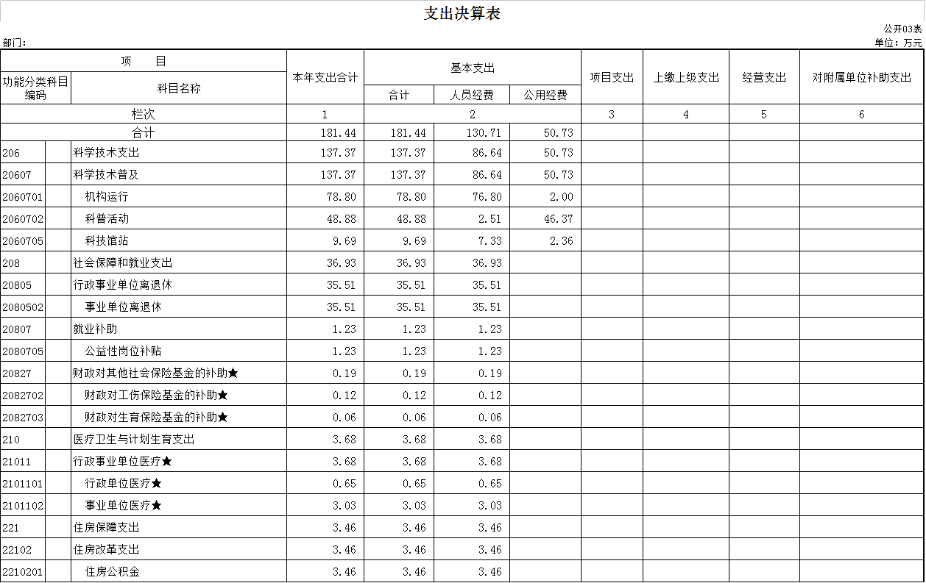

四、财政拨款收入支出决算总表
财政拨款收入支出决算
公开04表
部门：梨树县科学技术协会 金额单位：万元
收 入 |  |  | 支 出
项 目 | 行次 | 金额 | 项 目 | 行次 | 合计 | 一般公共预算财政拨款 | 政府性基金预算财政拨款
栏 次 |  | 1 | 栏 次 |  | 2 | 3 | 4
一、一般公共预算财政拨款 | 1 | 172.47 | 一、一般公共服务支出 | 17
二、政府性基金预算财政拨款 | 2 |  | 二、外交支出 | 18
 | 3 |  | 三、国防支出 | 19
 | 4 |  | 四、公共安全支出 | 20
 | 5 |  | 五、教育支出 | 21
 | 6 |  | 六、科学技术支出 | 22 | 132.38
 | 7 |  | 七、社会保障和就业支出 | 23 | 36.93
 | 8 |  | 八、医疗卫生与计划生育支出 | 24 | 3.68
 | 9 |  | 九、住房保障支出 | 25 | 3.46
 | 10 |  |  | 26
本年收入合计 | 11 | 172.47 | 本年支出合计 | 27 | 176.45
年初结转和结余 | 12 | 3.98 | 年末结转和结余 | 28
一般公共预算财政拨款 | 13 | 3.98 |  | 29
政府性基金预算财政拨款 | 14 |  |  | 30
 | 15 |  |  | 31
总计 | 16 | 176.45 | 总计 | 32 | 176.45

五、一般公共预算财政拨款支出决算表
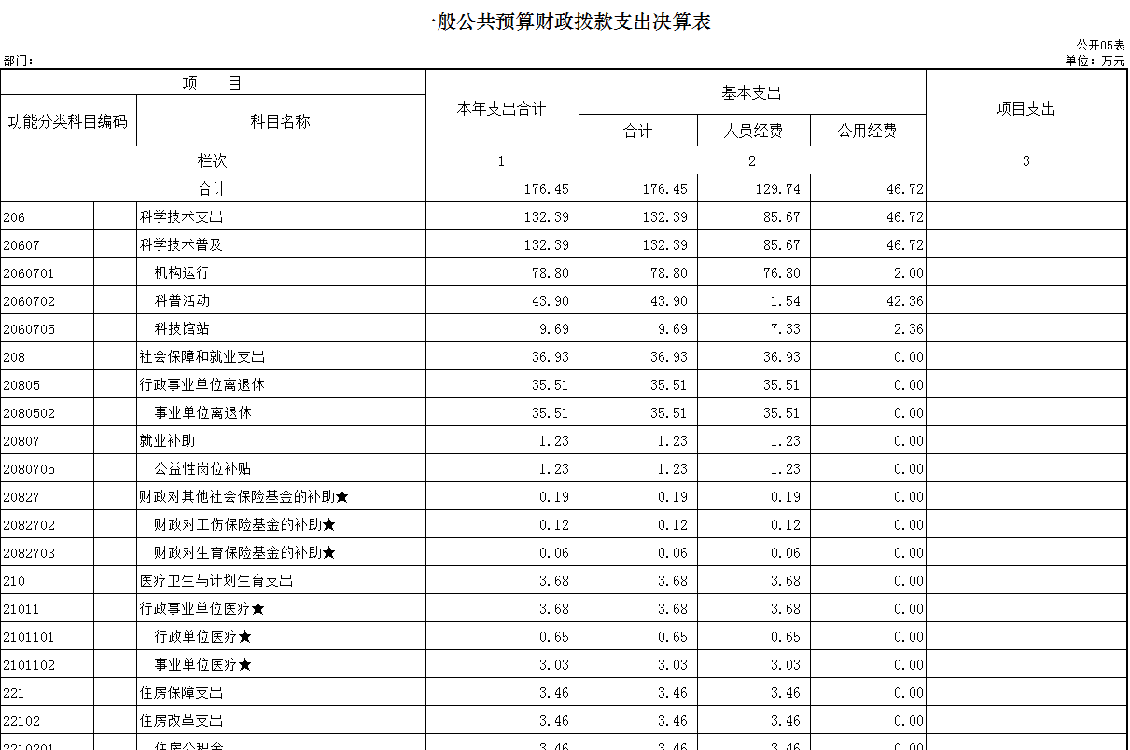

六、一般公共预算财政拨款基本支出决算表
一般公共预算财政拨款基本支出决算
公开06表
部门：梨树县科学技术协会 金额单位：万元
人员经费 |  |  | 公用经费
科目编码 | 科目名称 | 金额 | 科目编码 | 科目名称 | 金额 | 科目编码 | 科目名称 | 金额
301 | 工资福利支出 | 87.57 | 302 | 商品和服务支出 | 46.71 | 310 | 其他资本性支出
30101 | 基本工资 | 46.26 | 30201 | 办公费 | 2.78 | 31001 | 房屋建筑物购建
30102 | 津贴补贴 | 26.69 | 30202 | 印刷费 | 9.78 | 31002 | 办公设备购置
30103 | 奖金 |  | 30203 | 咨询费 |  | 31003 | 专用设备购置
30104 | 其他社会保障缴费 | 4.30 | 30204 | 手续费 |  | 31005 | 基础设施建设
30106 | 伙食补助费 |  | 30205 | 水费 |  | 31006 | 大型修缮
30107 | 绩效工资 | 3.85 | 30206 | 电费 | 0.70 | 31007 | 信息网络及软件购置更新
30108 | 机关事业单位基本养老保险缴费 |  | 30207 | 邮电费 |  | 31008 | 物资储备
30109 | 职业年金缴费 |  | 30208 | 取暖费 | 3.02 | 31009 | 土地补偿
30199 | 其他工资福利支出 | 6.46 | 30209 | 物业管理费 |  | 31010 | 安置补助
303 | 对个人和家庭的补助 | 42.15 | 30211 | 差旅费 | 3.71 | 31011 | 地上附着物和青苗补偿
30301 | 离休费 |  | 30212 | 因公出国（境）费用 |  | 31012 | 拆迁补偿
30302 | 退休费 | 35.50 | 30213 | 维修(护)费 | 0.79 | 31013 | 公务用车购置
30303 | 退职（役）费 |  | 30214 | 租赁费 | 3.00 | 31019 | 其他交通工具购置
30304 | 抚恤金 |  | 30215 | 会议费 | 0.15 | 31020 | 产权参股
30305 | 生活补助 |  | 30216 | 培训费 | 0.45 | 31099 | 其他资本性支出
30306 | 救济费 |  | 30217 | 公务接待费 |  | 304 | 对企事业单位的补贴
30307 | 医疗费 |  | 30218 | 专用材料费 |  | 30401 | 企业政策性补贴
30308 | 助学金 |  | 30224 | 被装购置费 |  | 30402 | 事业单位补贴
30309 | 奖励金 | 0.74 | 30225 | 专用燃料费 |  | 30403 | 财政贴息
30310 | 生产补贴 |  | 30226 | 劳务费 | 0.39 | 30499 | 其他对企事业单位的补贴
30311 | 住房公积金 | 4.68 | 30227 | 委托业务费 |  | 307 | 债务利息支出
30312 | 提租补贴 |  | 30228 | 工会经费 |  | 30701 | 国内债务付息
30313 | 购房补贴 |  | 30229 | 福利费 |  | 30707 | 国外债务付息
30314 | 采暖补贴 |  | 30231 | 公务用车运行维护费 | 3.21 | 399 | 其他支出
30315 | 物业服务补贴 |  | 30239 | 其他交通费用 | 0.96 | 39906 | 赠与
30399 | 其他对个人和家庭的补助支出 | 1.23 | 30240 | 税金及附加费用
 |  |  | 30299 | 其他商品和服务支出 | 17.77
人员经费合计 |  | 129.72 | 公用经费合计: 46.71

七、一般公共预算财政拨款“三公”经费支出决算表
一般公共预算财政拨款“三公经费”支出决算表
公开07表
部门：梨树县科学技术协会 金额单位：万元
2017年度预算数 |  |  |  |  |  | 2017年度决算数
合计 | 因公出国（境）费 | 公务用车购置及运行费 |  |  | 公务接待费 | 合计 | 因公出国（境）费 | 公务用车购置及运行费 |  |  | 公务接待费
合计 | 因公出国（境）费 | 小计 | 公务用车  购置费 | 公务用车  运行费 | 公务接待费 | 合计 | 因公出国（境）费 | 小计 | 公务用车  购置费 | 公务用车  运行费 | 公务接待费
1 | 2 | 3 | 4 | 5 | 6 | 7 | 8 | 9 | 10 | 11 | 12
2.3 |  | 2.3 |  | 2.3 |  | 3.2 |  | 3.2 |  | 3.2

八、政府性基金预算财政拨款收入支出决算表
政府性基金预算财政拨款收入支出决算
公开08表
部门：梨树县科学技术协会 金额单位：万元
科目编码 |  |  | 科目名称 | 年初结转和结余 |  |  | 本年收入 |  |  | 本年支出 |  |  | 年末结转和结余
 |  |  | 科目名称 | 合计 | 基本支出结转 | 项目支出结转和结余 | 合计 | 基本  支出 | 项目  支出 | 合计 | 基本  支出 | 项目  支出 | 合计 | 基本支出结转 | 项目支出结转和结余
 |  |  |  |  |  |  |  |  |  |  |  |  |  |  | 项目支出结转 | 项目支出结余
类 | 款 | 项 | 栏次 | 1 | 2 | 3 | 4 | 5 | 6 | 7 | 8 | 9 | 10 | 11 | 12 | 13
类 | 款 | 项 | 合计

第三部分 2017年度部门决算情况说明

一、关于梨树县科学技术协会2017年度收入支出决算总体情况说明
梨树县科学技术协会2017年收入总计174.71万元，比2016年增加1.94万元，增长0.01 %；支出总计181.43万元，增加11.38万元，增涨 0.6%。主要原因：科普经费和人员工资增加。
二、关于梨树县科学技术协会2017年度收入决算情况说明
本年收入合计174.71万元，其中：财政拨款收入172.47万元，占99%；上级补助收入 万元，占 %；事业收入0万元，占0%；经营收入0万元，占0%；附属单位上缴收入0万元，占0%；其他收入2.24万元，占1 %（可做饼图进行分析对比）。
三、关于梨树县科学技术协会2017年度支出决算情况说明
本年支出合计181.43万元，其中：基本支出181.43万元，占100%；项目支出0万元，占0%；上缴上级支出0万元，占0%；经营支出0万元，占0%；对附属单位补助支出0万元，占0%（可做饼图进行分析对比）。
四、关于梨树县科学技术协会2017年度财政拨款收入支出决算总体情况说明
梨树县科学技术协会2017年财政拨款收支总决算176.45万元（取财决01-1表30行3栏数据），财政拨款收支总计比2016年增加11.83 万元，增长6.7 %。主要原因：科普费和工资增加（具体增减原因由部门根据实际情况填列，可做柱图进行分析对比）。
五、关于梨树县科学技术协会2017年度一般公共预算财政拨款支出决算情况说明
（一）财政拨款支出决算总体情况
梨树县科学技术协会2017年财政拨款支出172.47万元，占本年支出合计的100%。与2016年相比，财政拨款支出增加11.83万元，增长6.7 %。主要原因：科普费和工资增加（具体增减原因由部门根据实际情况填列，可做柱图进行分析对比）。
（二）财政拨款支出决算结构情况
梨树县科学技术协会2017年财政拨款支出172.47万元，主要用于以下方面（按功能分类科目的类级科目逐一说明）：科学技术支出128.40万元，占74%；社会保障和就业支出36.93万元，占21%；医疗卫生与计划生育支出3.68万元，占2.1%；住房保障支出3.46万元，占2%（可做柱图进行分析对比）。
（三）财政拨款支出决算具体情况
梨树县科学技术协会2017年财政拨款支出年初预算为 151.82万元，支出决算为172.46万元，完成年初预算的100%。主要原因：科普费和工资增加。其中：
1.科学技术支出年初预算为90.32万元，支出决算为 137.36 万元，完成年初预算的100%。主要原因是科普费和工资增加。
2.社会保障和就业支出年初预算为49.08万元，支出决算为36.93万元，完成年初预算的100%。主要原因是退休人员工资拨款到社保。
六、关于梨树县科学技术协会2017年度一般公共预算财政拨款基本支出决算情况说明
梨树县科学技术协会2017年财政拨款基本支出 172.47万元，其中：
人员经费129.72 万元，主要包括：基本工资、津贴补贴、奖金、社会保障缴费、绩效工资、其他工资福利支出、离休费、退休费、医疗费、奖励金、住房公积金、其他对个人和家庭的补助支出（上述科目须根据本部门情况删减）。
公用经费46.71万元，主要包括：办公费、印刷费、电费、取暖费、差旅费、维修（护）费、租赁费、会议费、培训费、劳务费、公务用车运行维护费、其他交通费用、其他商品和服务支出。
七、关于梨树县科学技术协会2017年度一般公共预算财政拨款“三公”经费支出决算情况说明
（一）“三公”经费财政拨款支出决算总体情况说明
梨树县科学技术协会2017年“三公”经费财政拨款支出预算为2.3万元，支出决算为3.2万元，完成预算的100 %。其中：因公出国（境）费支出决算为0万元，完成预算的0 %；公务用车购置及运行费支出决算为3.2万元，完成预算的 100%；公务接待费支出决算为0 万元，完成预算的0 %。2017年“三公”经费支出决算数大于预算数的主要原因：扶贫培训项目增加、车辆老旧维护修理费用和下乡用车次数增加。
2017年“三公”经费财政拨款支出决算数比2016年增加0.9万元，增长28 %。主要原因扶贫培训项目增加、车辆老旧维护修理费用和下乡用车次数增加。
（二）“三公”经费财政拨款支出决算具体情况说明
2017年“三公”经费财政拨款支出决算中，因公出国（境）费支出决算为0万元；公务用车购置及运行费支出决算为3.2万元，占100%；公务接待费支出决算为0万元。具体情况如下：
1.因公出国（境）费支出为0万元。
2.公务用车购置及运行费支出3.2万元。公务用车运行支出为3.2万元，主要用于扶贫培训项目增加、车辆老旧维护修理费用和下乡用车次数增加。2017年，开支财政拨款的公务用车保有量为 2辆。
3.公务接待费支出0万元。
2017年“三公”经费支出决算数大于预算数的主要原因：扶贫培训项目增加、车辆老旧维护修理费用和下乡用车次数增加。
八、关于梨树县科学技术动员会2017年度一般公共预算财政拨款“三公”经费支出决算情况说明
（一）机关运行经费支出情况
我单位为事业单位未发生机关运行经费。
（二）政府采购支出情况
我单位本年未发生采购资金支出。
（三）国有资产占用情况
截至2017年12月31日，梨树县科学技术协会各单位共有车辆2辆。

第四部分 名词解释

一、财政拨款收入：指财政当年拨付的资金。
二、其他收入：指除上述收入以外的各项收入。银行存款利息收入、租金收入。
三、基本支出：指为保障机构正常运转、完成日常工作任务而发生的人员支出和公用支出等各项支出。

四、年初结转和结余：指以前年度尚未完成、结转到本年仍按原规定用途继续使用的资金，或项目已完成等产生的结余资金。
五、年末结转和结余：指事业单位按有关规定结转到下年或以后年度继续使用的资金，或项目已完成等产生的结余资金。
六、“三公”经费财政拨款支出：指通过财政拨款资金安排的因公出国（境）费、公务用车购置及运行费和公务接待费支出。其中，因公出国（境）费指单位工作人员公务出国（境）的往返机票费、国际旅费、国外城市间交通费、住宿费、伙食费、培训费、公杂费等支出；公务用车购置及运行费指单位购置公务用车支出及公务用车使用过程中所发生的租用费、燃料费、维修费、过桥过路费、保险费、安全奖励费等支出；公务接待费指单位按规定开支的各类公务接待（含外宾接待）支出。
七、机关运行经费：为保障行政单位（含参照公务员法管理的事业单位）运行用于购买货物和服务的各项资金，包括办公及印刷费、邮电费、差旅费、会议费、福利费、日常维修费、专用材料及一般设备购置费、办公用房水电费、办公用房取暖费、办公用房物业管理费、公务用车运行维护费以及其他费用。

